新 书 推 荐

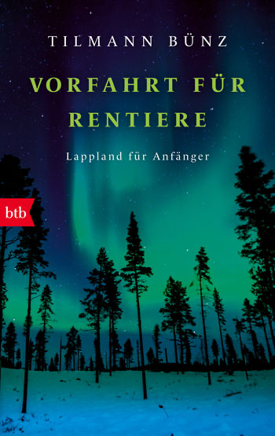
中文书名：《驯鹿优先：拉普兰德入门》
英文书名：Reindeer Have Priority: Lapland for Beginners
德文书名：Vorfahrt fűr Rentiere: Lappland fűr Anfȁnger
作 者：Tilmann Bűnz
出 版 社：Penguin Random House Verlagsgruppe GmbH
代理公司：ANA/Lauren
页 数：352页
出版时间：2024年2月
代理地区：中国大陆、台湾
审读资料：电子稿
类 型：自然写作

内容简介：

那里的夜晚属于北极光：一封给拉普兰德文化、人民和大自然的情书。

Sápmi——北斯堪的纳维亚半岛的本土名称——野性，独特，辽阔，以至于庞大的驯鹿群也会显得很小。《驯鹿优先》带我们乘坐夜间火车从斯德哥尔摩到北冰洋边缘，进行了一次长途旅行。我们陪着邦茨看最后的野生驯鹿群进入山谷，和他一起与爱狗的基蒂（Kitty）在冬天的森林里赛跑，探索我们热爱北极光的原因，和阿莎·拉森（Åsa Larsson）一起喝咖啡吃蛋糕。《驯鹿优先》文笔优雅，能引起读者共鸣，向我们介绍了一个既陌生又令人惊叹的世界——你会想要收拾行李，亲自去看看的。

作者简介：


蒂尔曼·邦茨（Tilmann Bűnz）是ARD广播公司的记者。他非常喜爱北部和荷兰。他曾在阿姆斯特丹和平队和图津新教学院工作，编辑Tagesschau和Tagesthemen新闻节目，担任ARD北欧通讯员，并在东京，曼谷，华盛顿和伦敦进行报道。他也是24部电视纪录片的制作者。

感谢您的阅读！
请将反馈信息发至：版权负责人
Email：Rights@nurnberg.com.cn
安德鲁·纳伯格联合国际有限公司北京代表处
北京市海淀区中关村大街甲59号中国人民大学文化大厦1705室, 邮编：100872
电话：010-82504106, 传真：010-82504200
公司网址：http://www.nurnberg.com.cn
书目下载：http://www.nurnberg.com.cn/booklist_zh/list.aspx
书讯浏览：http://www.nurnberg.com.cn/book/book.aspx
视频推荐：http://www.nurnberg.com.cn/video/video.aspx
豆瓣小站：http://site.douban.com/110577/
新浪微博：安德鲁纳伯格公司的微博_微博 (weibo.com)
微信订阅号：ANABJ2002


